MUIDER PIEREN-SPECIAL: ------------------------------- € 2,00
MUIDER MAGAZINE DE SLUIZ WINTER 2020
Redactie en uitgave: Historisch Archief Muiden, Guus Kroon, De Blauwe Wereld 38 1398 EN Muiden, tel.nr. 0294 -264862 . E-mail: ham.muiden@planet.nl www.guuskroon.nl Losse nrs. te koop bij Primera De Hoek, Sluistr. 9 Muiden.
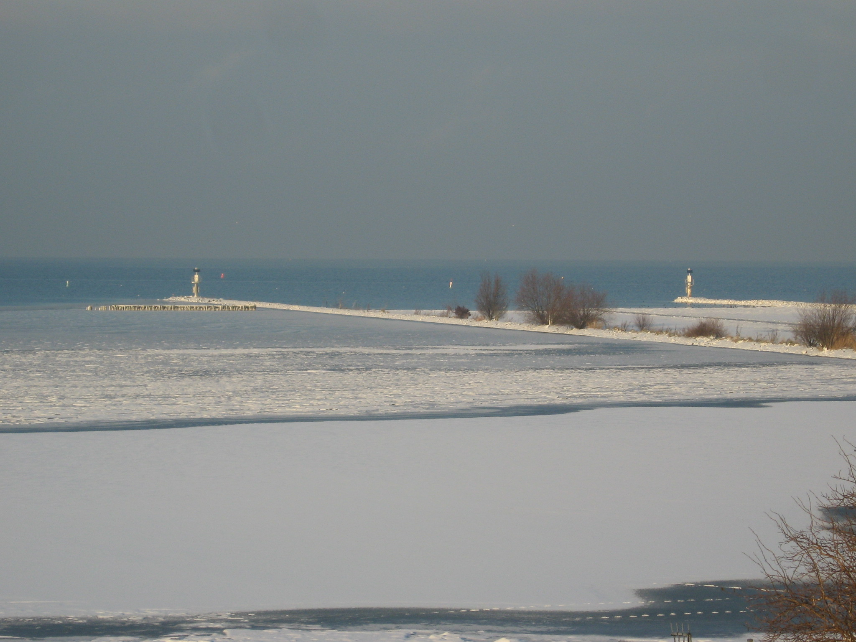
De haven van Muiden met ijs bedekt in de winter van 2010. Buiten de pieren is er open water. (Foto GK).

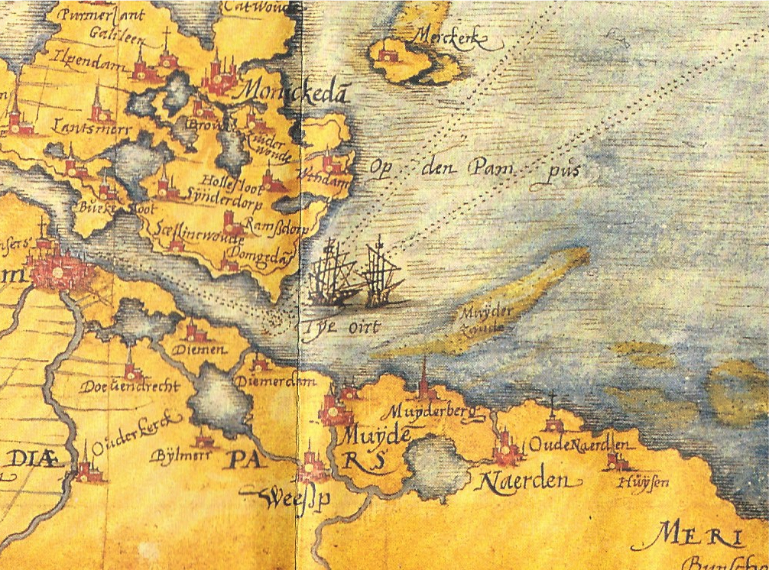
Het Muyderzand.
In de laatste ijstijd, zo’n 20.000 jaar geleden, werd er dekzand afgezet in de omgeving van Muiden en Muiderberg. In de 19e eeuw begon dit zand door stromingen de haven van Muiden sterk te verzanden, dat wil zeggen; ondieper te maken. Grotere zeeschepen konden op den duur Muiden niet meer bereiken. De Vecht nam als scheepvaartroute af in betekenis. In 1870 liet het Hoogheemraadschap de haven op diepte brengen en daarbij twee strekdammen aanleggen zodat de monding van de Vecht open zou blijven. Dit was een hele verbetering voor de scheepvaart.
Links: Het Muyderzand in 1573.
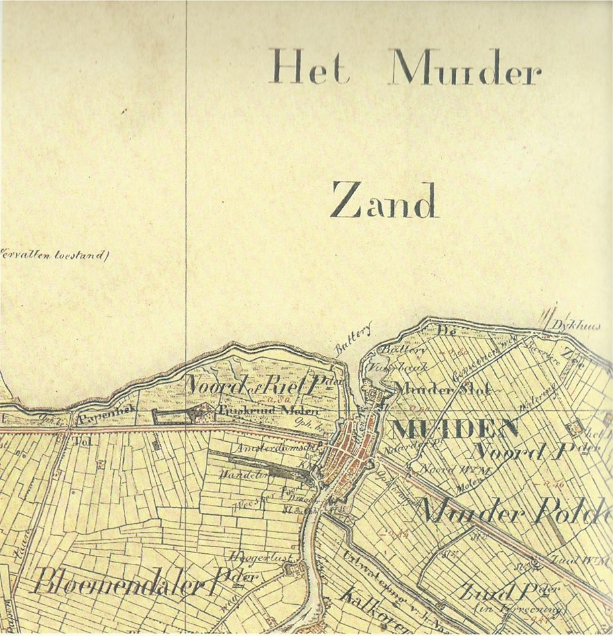

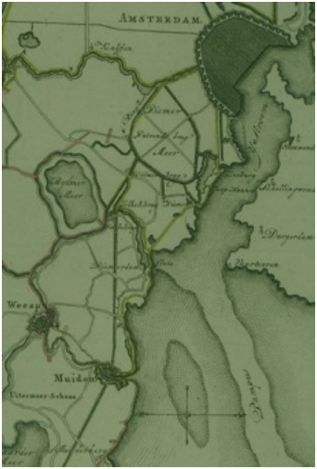
Muiden in 1850, nog zonder pieren.

In de 9e eeuw lag de kustlijn van Muiden ongeveer bij Pampus en de Zuiderzee moest nog ontstaan. Dat gebeurde in de 12e en 13e eeuw, doordat de zeespiegel steeg en steeds meer land verloren ging in de golven. Bij de Sint-Luciavloed in de nacht van13 op 14 december 1287 stierven tienduizenden mensen door overstromingen.
Het zand voor de kust van Muiden was gunstig om op Spiering te vissen, maar de zandbanken voor de ingang van het IJ brachten ook problemen mee voor de 17e eeuwse Oost-Indiëvaarders die naar Amsterdam voeren. Men probeerde met baggeren de vaarroute open te houden, maar de middelen waren, zowel financieel als technisch, beperkt. Men lag vaak te wachten op hoogwater en de dorstige bemanningsleden namen dan ondertussen via sloepen drank en vrouwen aan boord, zodat ze na een poosje letterlijk “voor Pampus” lagen. Ook de haven van Muiden werd steeds moeilijke te bereiken. Pas in de 19e eeuw was men zover dat er iets aan gedaan kon worden.
Kaartje van het Muiderzand in de 18e eeuw.
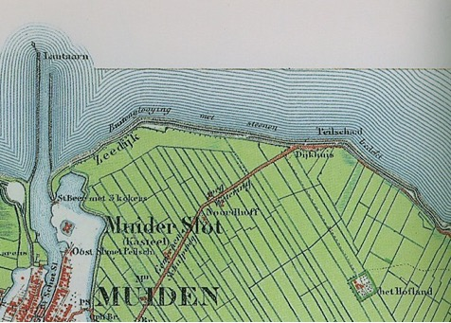
Muiden in 1900, met twee pieren, waarvan de westelijke met een lantaarn.

De Vuurbaak

In 1870 was het eindelijk zover dan men de haven van Muiden ging uitbaggeren. Stoommachines werden ingeschakeld en zij brachten de Vechtmonding op de juiste diepte. Om te voorkomen dat het zand weer snel de haven zou instromen werden er twee strekdammen aangelegd; een aan de oostelijke kant van de haven en een aan de westelijke kant. De vuurbaak bij het Muiderslot werd vervangen door een lantaarn op de punt van de Westpier. Deze stond op één lijn met de bakens bij het begin van de Westzeedijk. Hij werd bijgevuld met olie en aangestoken door oa sluisknecht Klaas Pauw.
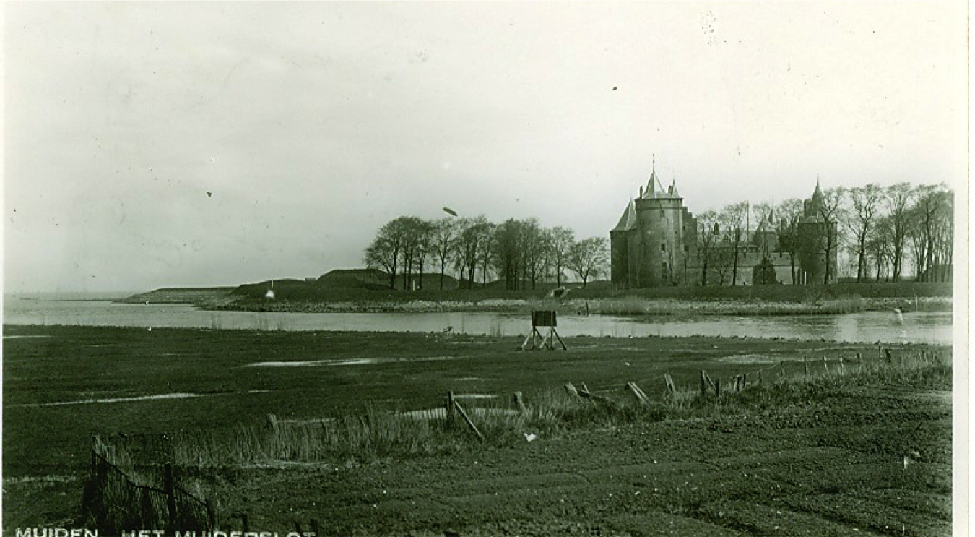
Buitendijks land dat bij vloed onderliep, omstreeks 1930. De vuurbaak stond tot 1870 ten noorden van het Muiderslot.
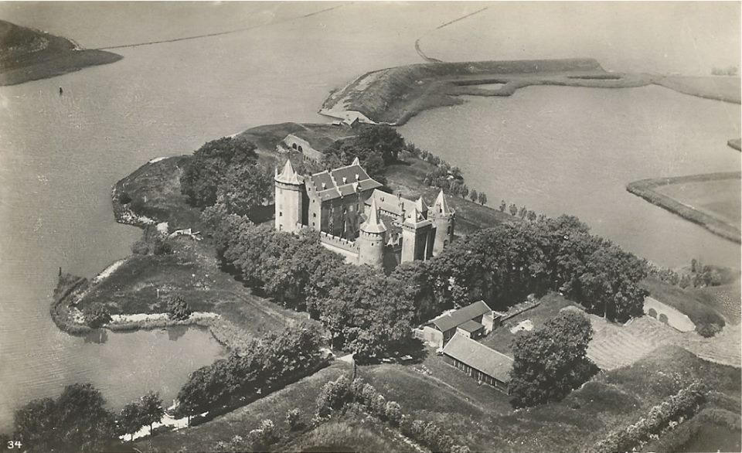
Op deze luchtfoto uit het begin van de jaren dertig is goed te zien dat de oostpier helemaal doorloopt tot aan de oostzeedijk.

Muidens monument in verval.

Na de bouw van de Afsluitdijk en de aanleg van de Zuidelijke Ijsselmeerpolders raakten de pieren van Muiden geleidelijk in verval. De getijdenstromen verdwenen en het zoete water maakte dat er steeds meer begroeiing kwam op de pieren. In 1990 waaide een grote wilg om op de oostpier en maakte met zijn wortelkluit een groot gat in de pier. De oostpier lag vele jaren lang grotendeels onder water en menig onervaren schipper voer vast zich op de strekdam. Inmiddels is de oostpier al weer jaren geleden verhoogd, maar de westpier verkeert in slecht staat. Er zijn bomen er struiken op gegroeid en daardoor is de pier vrijwel onbegaanbaar. Bij hoog water staan er stukken onder water. Door de uitbreidingen van de KNZ&RV in de loop der jaren is de pier, die ooit een geliefde plek was voor wandelingen, vrijwel onbereikbaar geworden.

Er waren en zijn ook vele plannen gemaakt om de pieren te integreren in nieuwe uitbreidingen van de havenfaciliteiten.
Al in de jaren zestig wilde men een buitenhaven ten westen van de westpier aanleggen. Dat ging niet door, maar er volgden vele andere plannen. Ook nu nog zijn er mensen die graag een buitenhaven zouden zien bij de westpier en die daarvoor een doorbraak in de pier willen maken. Anderen willen van het eind van de pier tot aan het KNSF-terrein een grote haven aanleggen. Tot nu toe zijn de plannen geen van allen doorgegaan, mede omdat het gebied inmiddels is bestemd tot wetland en valt onder de bescherming van Natura 2000. Maar sommige mensen geven hun plannen niet op.

Anderen zouden juist graag de pieren tot een monument willen maken. Meer hierover op het inlegvel bij deze Sluiz.

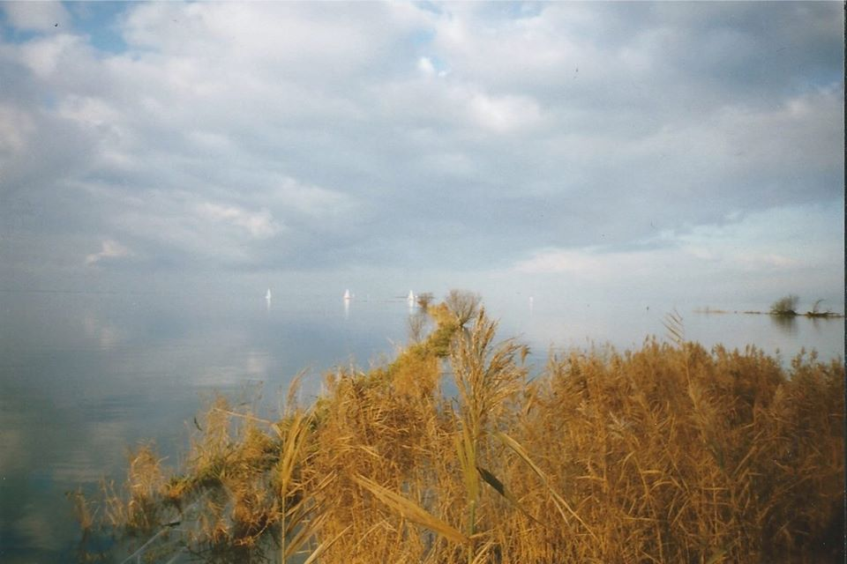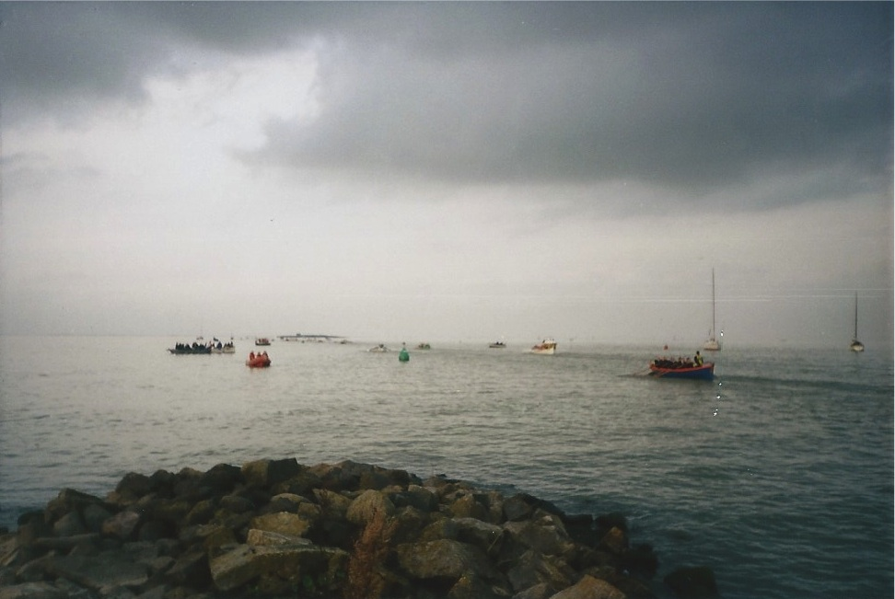
De westpier, onder water in de herfst van 1998. De sloeproeiwedstrijd MPM, gezien vanaf de pier in 2002.
INLEGVEL BIJ MUIDER MAGAZINE DE SLUIZ WINTER 2020: PIEREN-SPECIAL

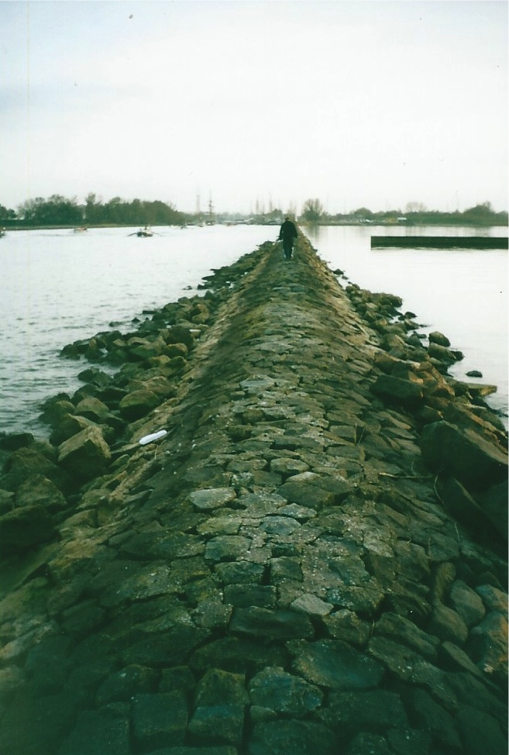

MAAK DE PIEREN TOT EEN
MUIDER MONUMENT!
TOEGANKELIJK EN AANTREKKELIJK VOOR ALLE INWONERS EN BEZOEKERS
COMITÉ DE LANTAARN, TEL 0294 264862
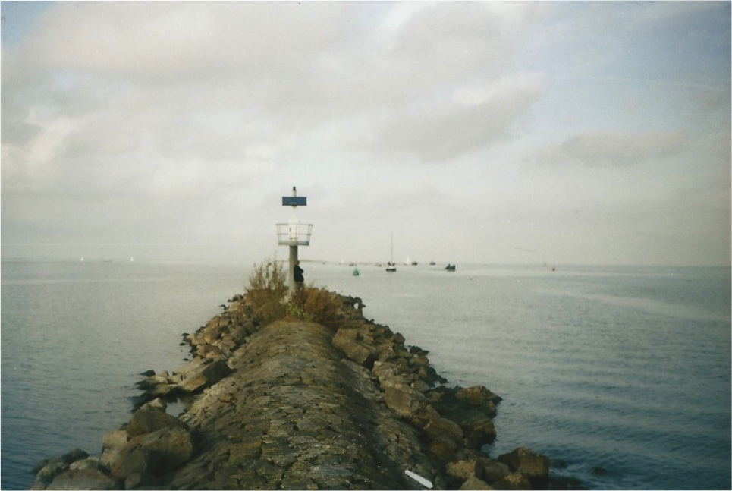

MANIFEST VAN COMITÉ DE LANTAARN:

* BEHOUD DE PIEREN VAN MUIDEN
- RESTAUREER DE OOST- EN WESTPIEREN VAN MUIDEN
- MAAK ZE TOEGANKELIJK VOOR BEWONERS EN BEZOEKERS
- GEEF ZE EEN MONUMENTENSTATUS

